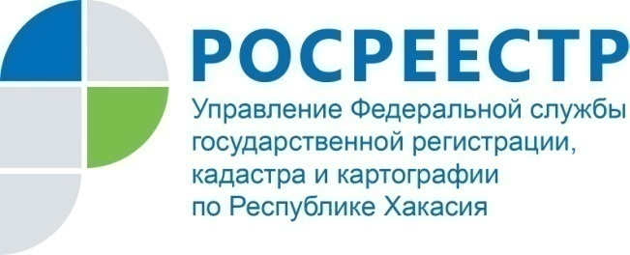
Филиал Федеральной кадастровой палаты по Республике Хакасия

ПРЕСС-РЕЛИЗ

В День Конституции Кадастровая палата приняла участие в общероссийском дне приема граждан

Традиционно 12 декабря на площадке Управления Росреестра по Республике Хакасия проводится общероссийский день приема граждан, в котором принимают участие работники Кадастровой палаты Хакасии.
Жители Республики пользуются возможностью обратиться с интересующими, иногда наболевшими вопросами в этот день. Ведь можно получить сразу комплексную консультацию нескольких специалистов одновременно. На поступившие вопросы граждан отвечали специалисты Управления и специалисты Кадастровой палаты.
«Вопросы, которые волновали граждан, были самыми разнообразными, - отметила заместитель директора филиала ФГБУ «ФКП Росреестра» по Республике Хакасия Лехте Наумова – ниже мы приводим некоторые из них».
«Возможен ли раздел жилого помещения в коммунальной квартире?»
- Раздел жилого помещения в коммунальной квартире возможен при представлении технического плана, подготовленного на основании проектной документации.
«Возможно ли образование земельного участка для строительства многоквартирного дома в результате объединения земельных участков по схеме расположения земельного участка на КПТ?»
- Образование земельного участка возможно, т.к. в границах элемента планировочной структуры отсутствуют другие многоквартирные дома.
«Необходимо ли повторное обращение в суд из-за несоответствия площади, указанной в решении суда, и площади объекта, определенной в соответствии с новыми требованиями?»
- Повторно обращаться в суд нет необходимости. Достаточно в техническом плане в заключении кадастрового инженера пояснить причину несоответствия.
«Необходимо ли установление категории земельных участков, образуемых в соответствии с проектом межевания территории?»
- Категория может быть установлена в решении об утверждении проекта межевания территории.
«Как исправить реестровую ошибку, допущенную кадастровым инженером при определении местоположения жилого дома?»
- Необходимо подготовить новый технический план для устранения допущенной ошибки и представить его в орган регистрации прав.
«Какое назначение будет с 2019 года у жилого строения в СНТ?»
- Назначение такого жилого строения – жилой дом.

О Федеральной кадастровой палате

Федеральная кадастровая палата (ФГБУ «ФКП Росреестра») – подведомственное учреждение Федеральной службы государственной регистрации, кадастра и картографии (Росреестр). Федеральная кадастровая палата реализует полномочия Росреестра в сфере регистрации прав на недвижимое имущество и сделок с ним, кадастрового учета объектов недвижимости и кадастровой оценки в соответствии с законодательством Российской Федерации.
ФГБУ «ФКП Росреестра» образовано в 2011году в результате реорганизации региональных Кадастровых палат в филиалы Федеральной кадастровой палаты во всех субъектах Российской Федерации.
Директор ФГБУ «ФКП Росреестра» - Тухтасунов Парвиз Константинович.
Директор филиала ФГБУ «ФКП Росреестра» по Республике Хакасия Старунская Вера Ивановна.
Контакты для СМИ
Елена Филатова
Начальник отдела контроля и анализа деятельности
8 (3902) 35 84 96 (доб.2214)
fgu19@19.kadastr.ru
www.fkprf
655017, Абакан, улица Кирова, 100, кабинет 105.

